GE Silent-db20 Bogeneckabzweig 88,5Gr d110/110

Geberit

Eigenschaften

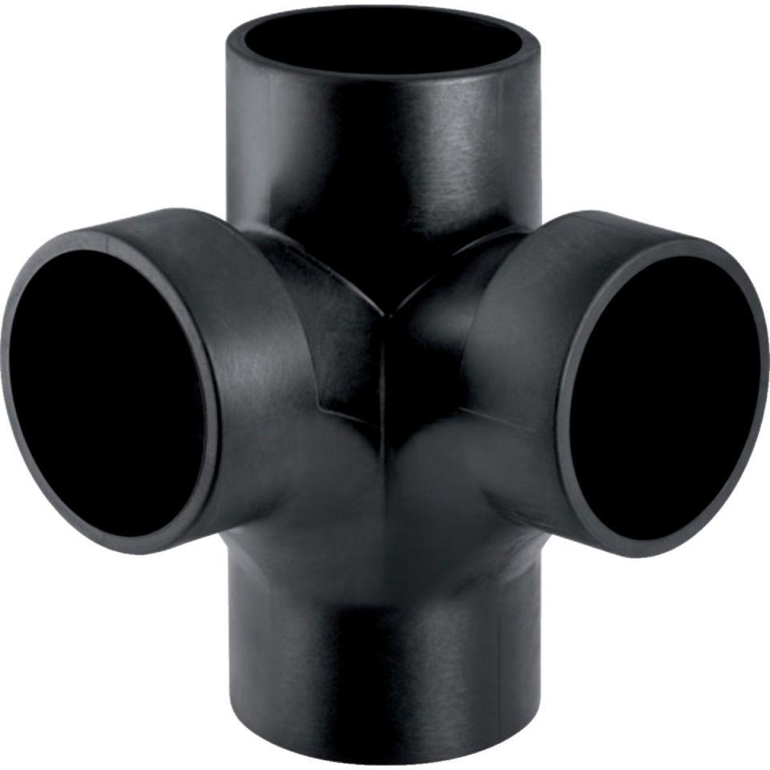

GTIN:

4025416544913

HAN:

310083141

Werkstoff

Kunststoff, PE-HD, mineralverstärkt

Verbindungsart

Spannverbinder